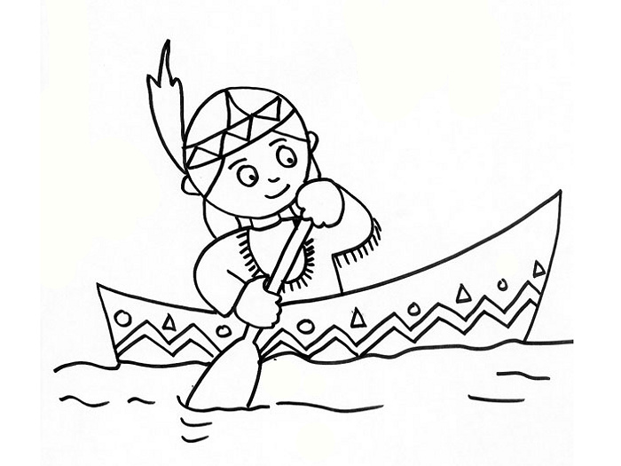
Týdenní plán třídy 4. B od 12. 1. do 16. 1. 2015
Jméno:
Předmět | Učivo | Poznámky | Jak se mi to povedlo
Český jazyk | Skloňování podstatných jmen rodu středního - vzory pro podstatná jména rodu středního. | Test: 15. 1. | 
Matematika | Dělení - dělenec i dělitel mají různý počet nul.  G:Rovnostranný a rovnoramenný trojúhelník. Trojúhelníková nerovnost. | Test: 14. 1.
Člověk a jeho svět | Př: Pomáháme živočichům přežít období zimy. | Test: 12. 1.
Člověk a jeho svět | Vl: Renesance. | Test: 13. 1.
Anglický jazyk | 1. skupina: Unit 11 - My favourite things.
Anglický jazyk | 2. skupina: Unit 11 - My favourite things. Is there/are there?
Informatika | Spouštění a ovládání programu z CD mechaniky.
Pamatuj | Na Pč- jehlu a bílou nit.  16. 1. - Plavecký výcvik (sraz v 7 . 15 h. u šaten )  Na PS z Čj "pravopis podstatných jmen hravě" - vybíráme 32,- Kč.

